
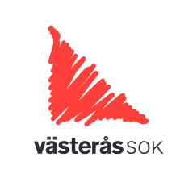
Västerås SOK inbjuder till Öppet DM för Västmanland
Pre-O långdistans, Söndag 28 oktober 2018

Samlingsplats Västerås SOK:s klubbstuga Orientalen, Önstavägen 1
722 43 Västerås (A) Koordinater 59.3820 N / 16.3129 E (WGS84).

Tävlingsplats: Bällbyvägen i anslutning till Wennströmska gymnasiet (B). Koordinater 59.3711 N / 16.2938 E (WGS84).

Avstånd från samlingsplats till tävlingsplats, ca 4,5 km enligt den markerade vägen. Transport till tävlingsplatsen sker med egna bilar. Samåk gärna då parkeringsmöjligheterna vid tävlingsplatsen är begränsade.

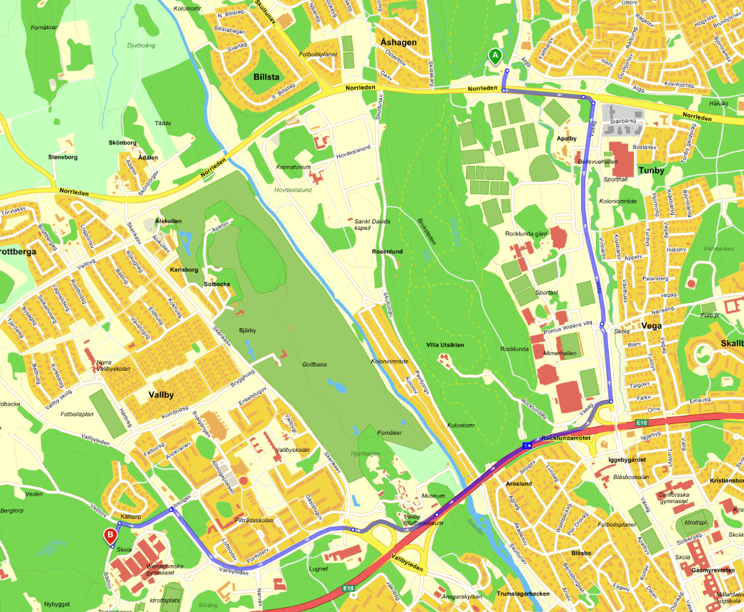

Tävlingsklasser: Pre-A, Pre-B (ej DM).

Anmälan: Via Eventor senast söndag den 21 oktober kl. 23.59.

Anmälningsavgifter: Pre-A 130 kr. Ungdom t.o.m. 16 år 75 kr.
Avgiften faktureras i efterhand (gäller svenska klubbar). Utländska deltagare betalar avgiften kontant vid arenan.

Efteranmälan: Via Eventor mot 50% förhöjd avgift, senast onsdag 24 oktober kl.20.00 (gäller endast Pre-A).

Karta: Skala 1: 4 000. Ekv. 2,5m. Lättare Pre-O revidering utförd 2018 av Lars Silvervret.

Terräng: Närområde med ett antal stora stigar. Terrängen består mestadels av gles skog med måttlig kupering. Mycket god framkomlighet utmed banorna.

Start: Första start kl.11.00. Efteranmälda startar efter ordinarie
startlista.

Stämpelmetod: Egen stiftklämma. Sport-Ident används för tidtagning på banan.
Ett begränsat antal stiftklämmor och Sport-Ident-pinnar finns att låna för den som saknar.

Banlängder: Ca 1 350 m, gäller båda klasserna.

PM: PM och startlista läggs ut på Eventor efter den ordinarie anmälningstidens utgång.

Service: Enklare servering finns vid Klubbstugan (samlingsplatsen). Toaletter (även handikapp) finns vid Klubbstugan.

Priser: Mästerskapstecken och hederspriser efter avslutad tävling.

Funktionärer/ Tävlingsledare: Torsten Lund, 021-124 856
Upplysningar: Banläggare: Lars Silvervret OK Hedströmmen, 0589-122 14
Bankontrollant: Hans Greijer, Västerås SOK

Jury Utses senare.

Välkomna önskar Västerås SOK !

